ФЕДЕРАЛЬНОЕ ГОСУДАРСТВЕННОЕ АВТОНОМНОЕ ОБРАЗОВАТЕЛЬНОЕ УЧРЕЖДЕНИЕ ВЫСШЕГО ОБРАЗОВАНИЯ

«НАЦИОНАЛЬНЫЙ ИССЛЕДОВАТЕЛЬСКИЙ УНИВЕРСИТЕТ

«ВЫСШАЯ ШКОЛА ЭКОНОМИКИ»

## Московский институт электроники и математики Им. А.Н.Тихонова НИУ ВШЭ

Солодянкин Андрей Александрович, группа БИВ172 Подчезерцев Алексей Евгеньевич, группа БИВ172

## ОТЧЕТ

**ПО ЛАБОРАТОРНОЙ РАБОТЕ 4**

по дисциплине «Электроника»

Тема: «Переходные процессы в RLC-цепях»

Вариант 1.

Дата сдачи отчета: 18 октября 2018 г.

Москва 2018г.

# 1 Переходные процессы в RLC цепях

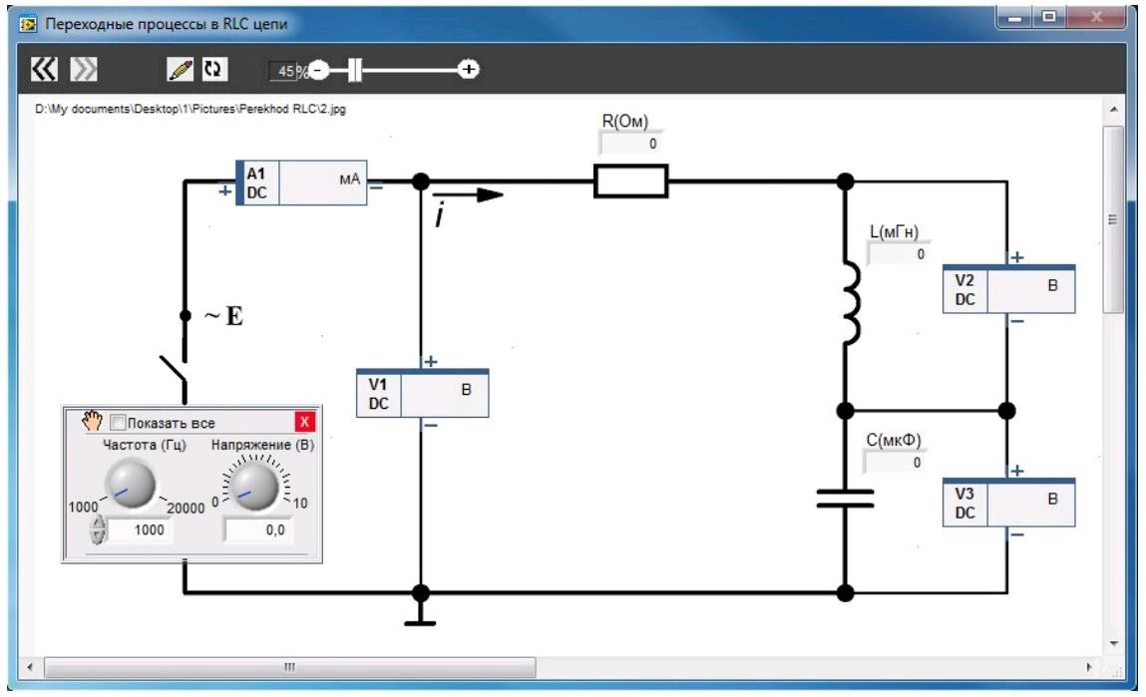

Рис. 1: Схема RLC цепи

# 2 L=10мГн, C=100нФ

*Rkr*

= 2 *∗* √ *L*

= 632*.*45 Ом

*C*

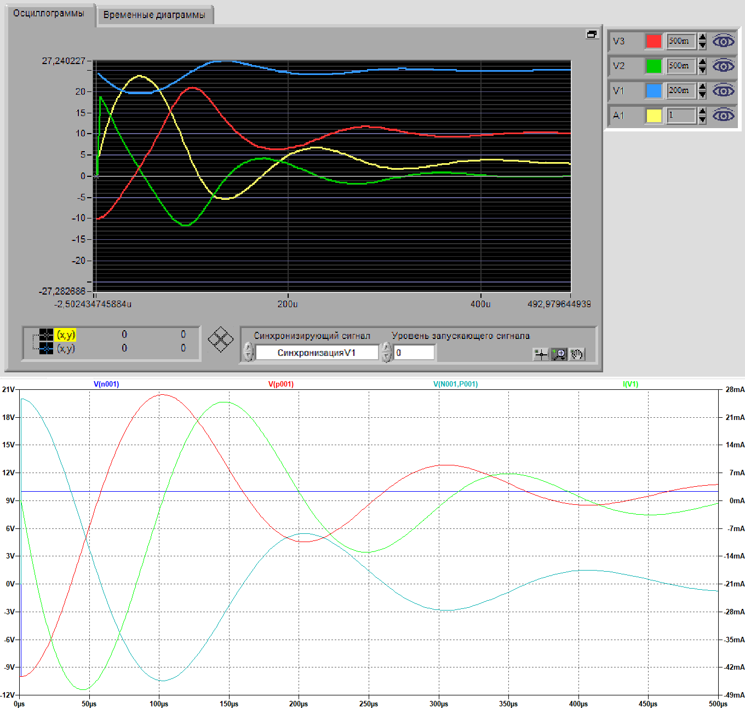

Рис. 2: *R < Rkr*

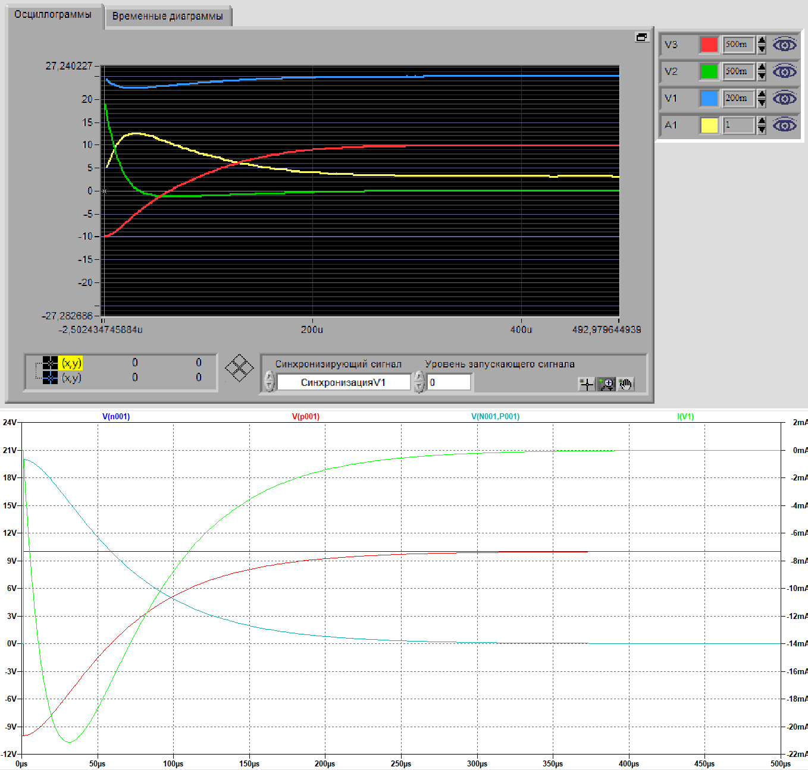

Рис. 3: *R > Rkr*

# L=10мГн, C=22нФ

*Rkr*

= 2 *∗* √ *L*

= 1348*.*40 Ом

*C*

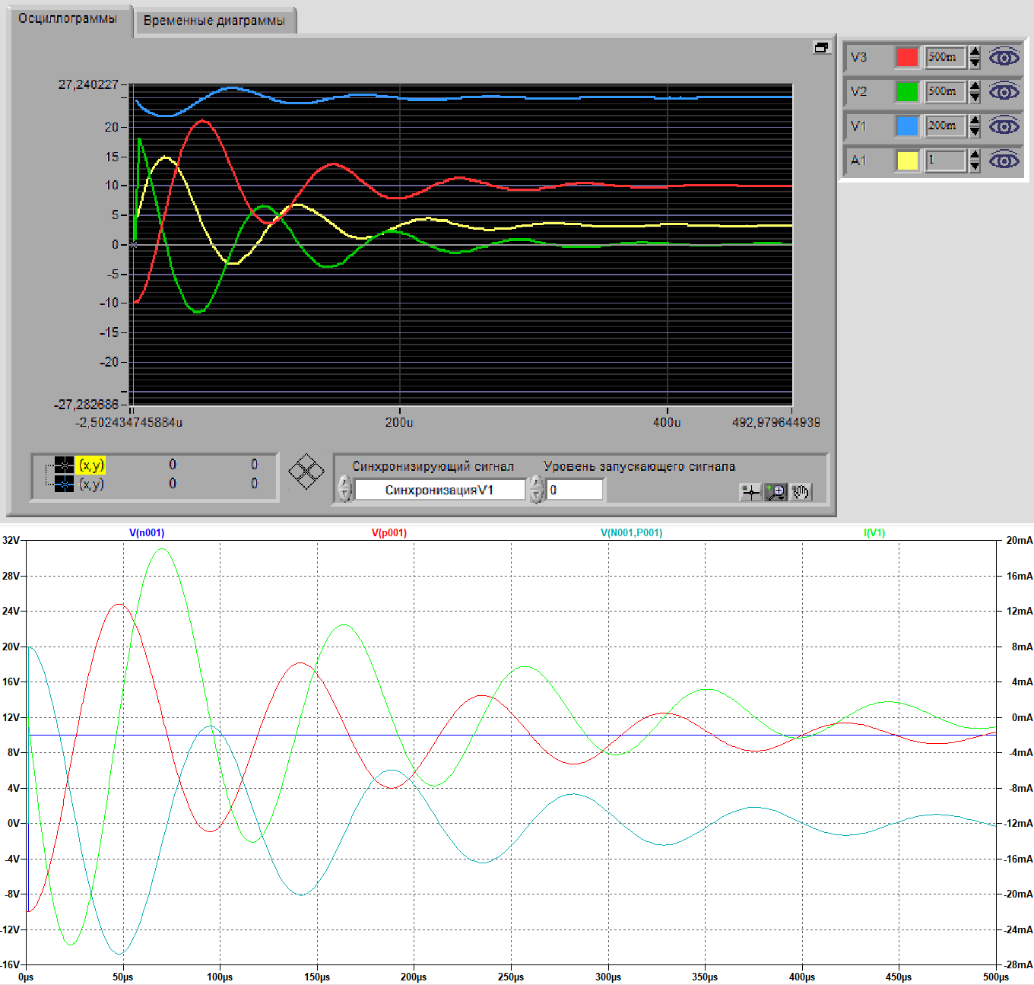

Рис. 4: *R < Rkr*

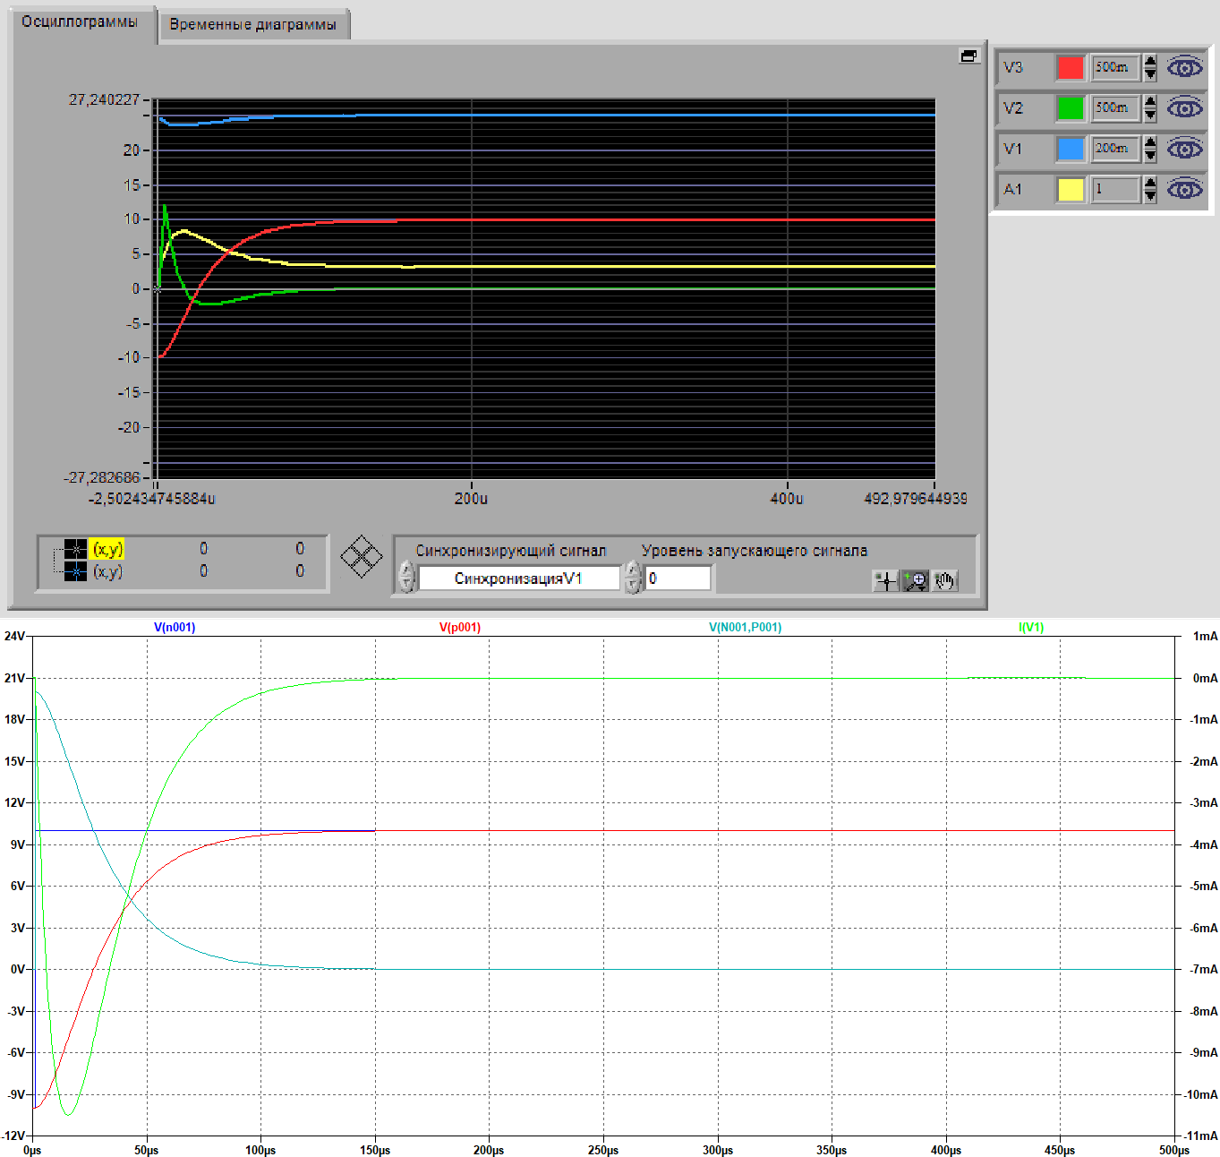

Рис. 5: *R > Rkr*

# L=1мГн, C=22нФ

*Rkr*

= 2 *∗* √ *L*

= 200 Ом

*C*

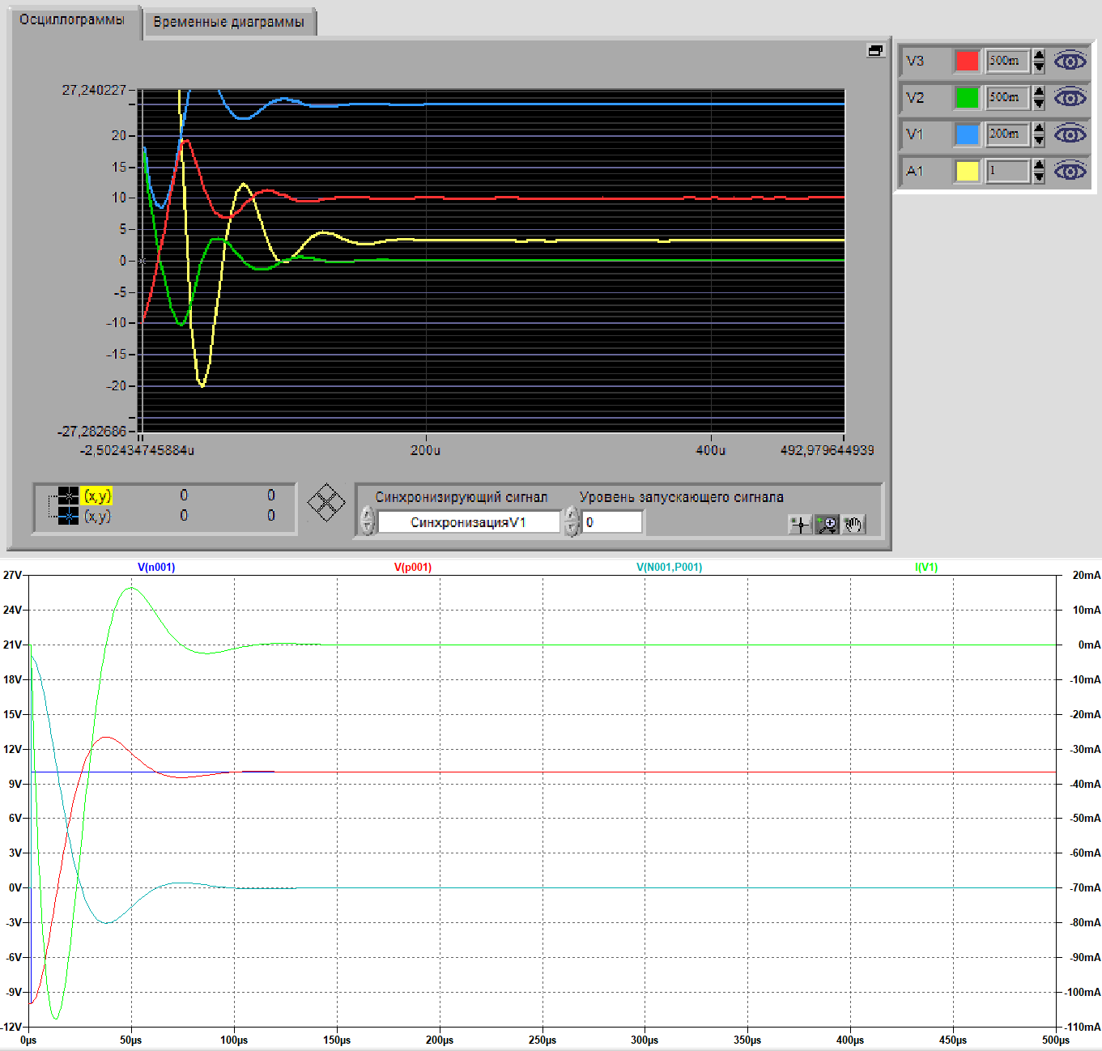

Рис. 6: *R < Rkr*

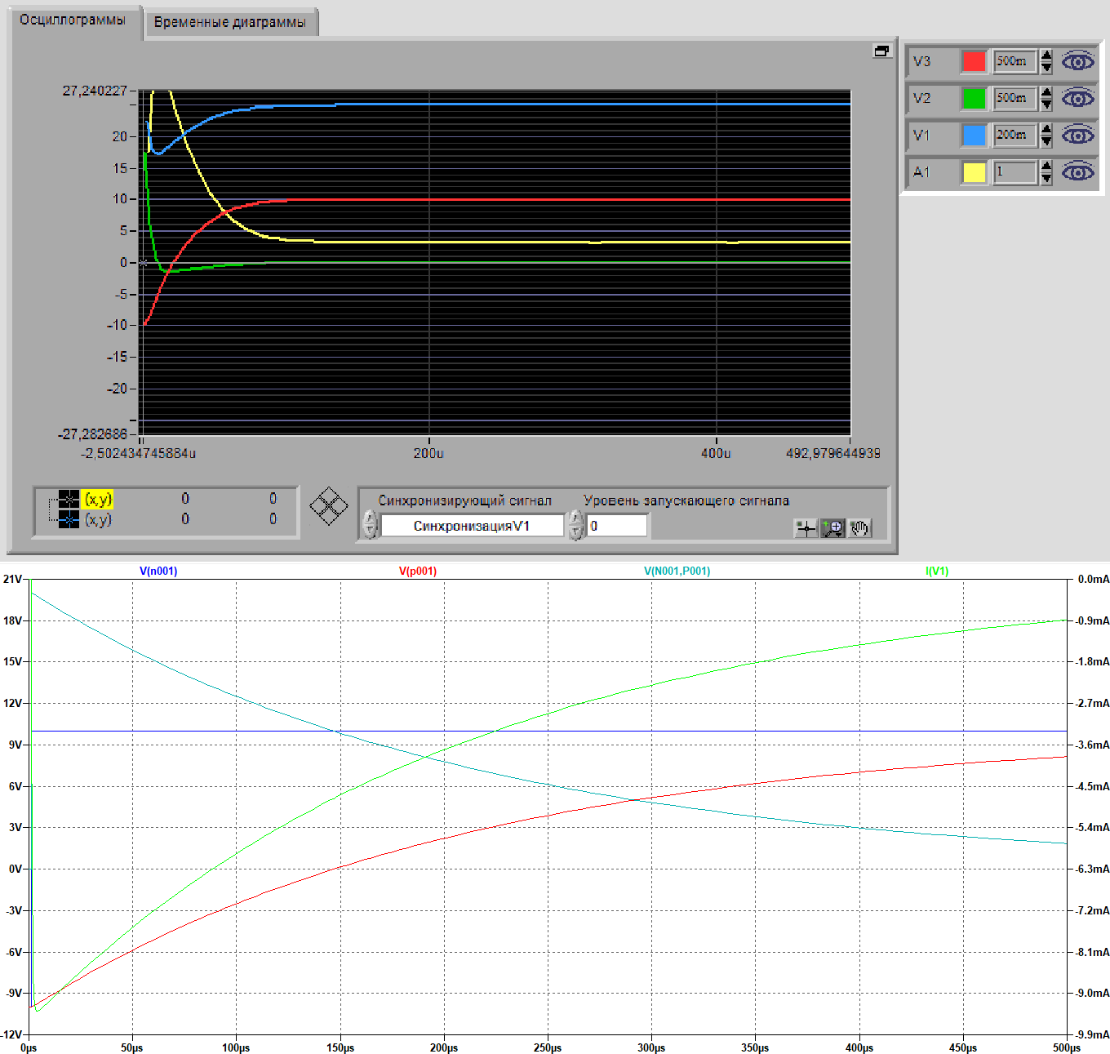

Рис. 7: *R > Rkr*